Як допомогти собі адаптуватися до кризових умов війни. Зберігайте зображення з порадами
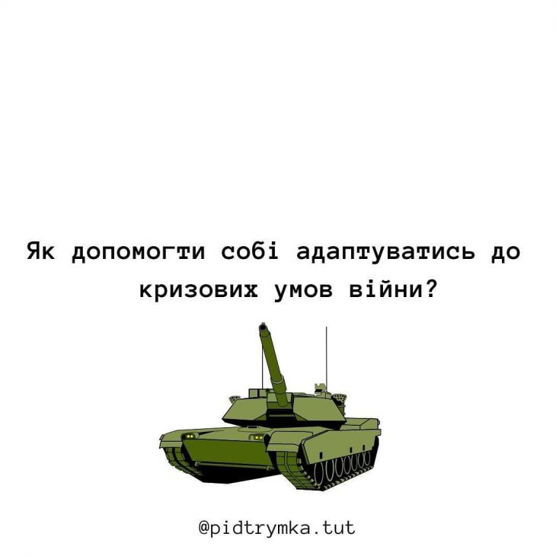
- 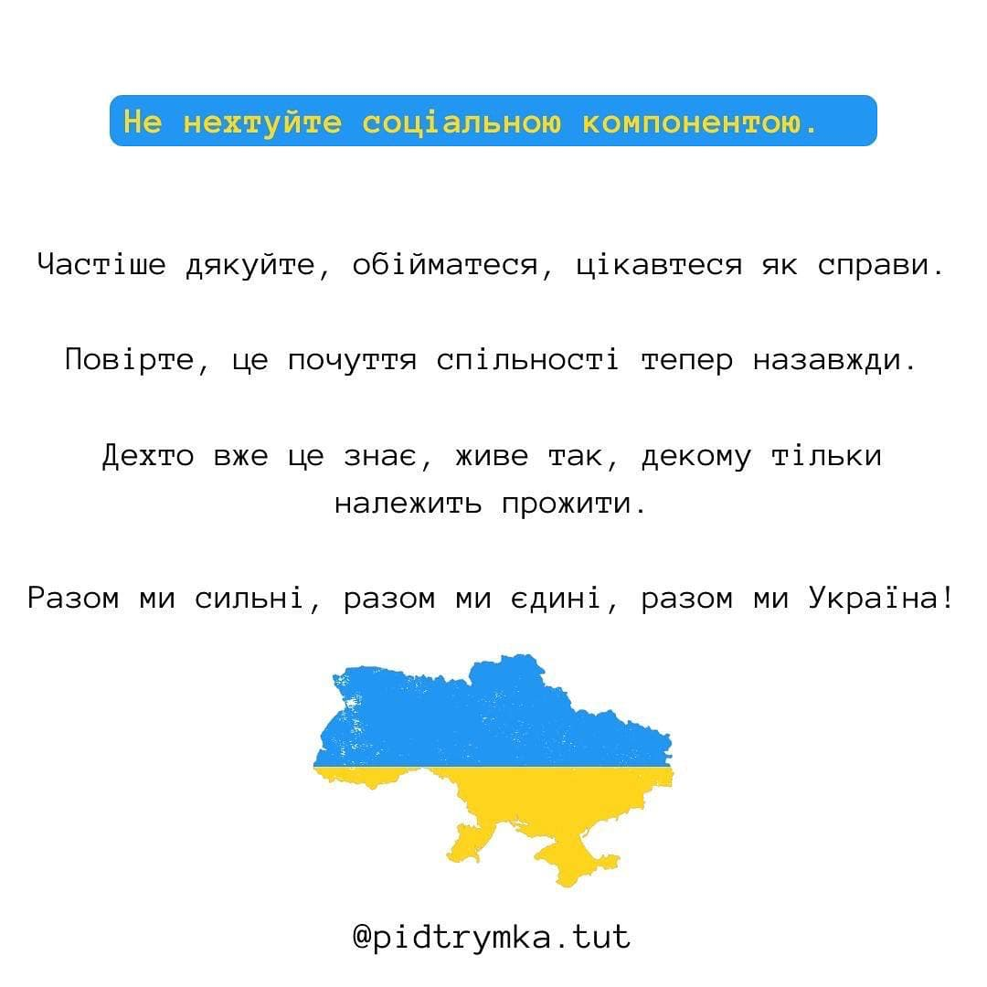
- 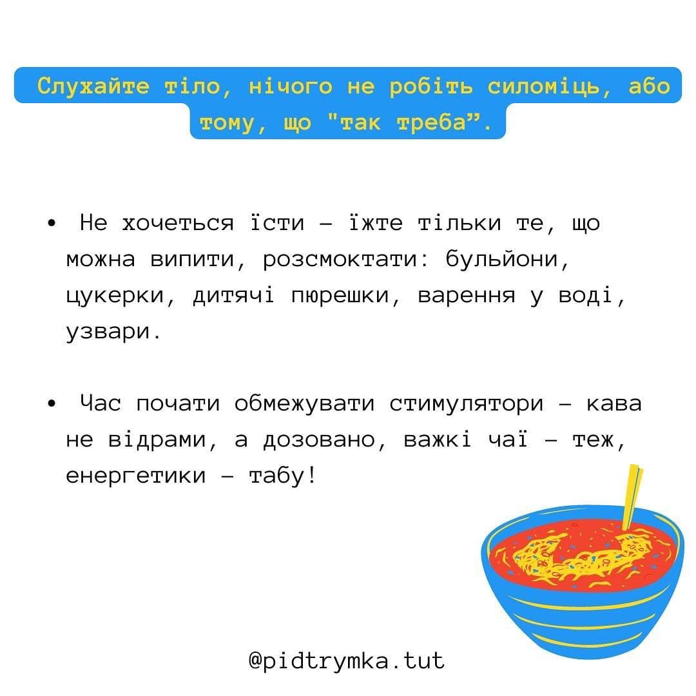
- 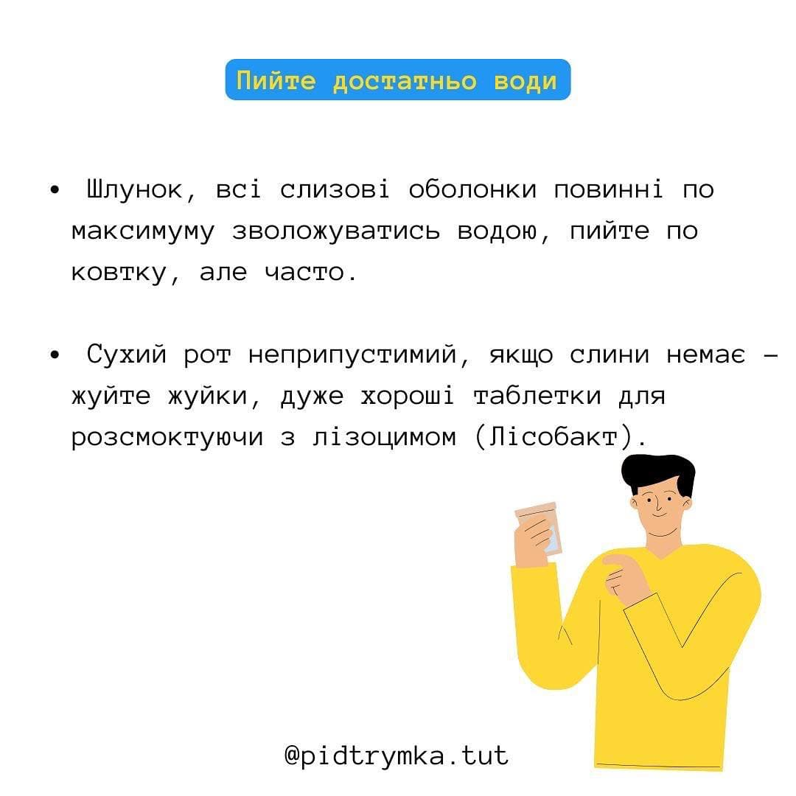
- 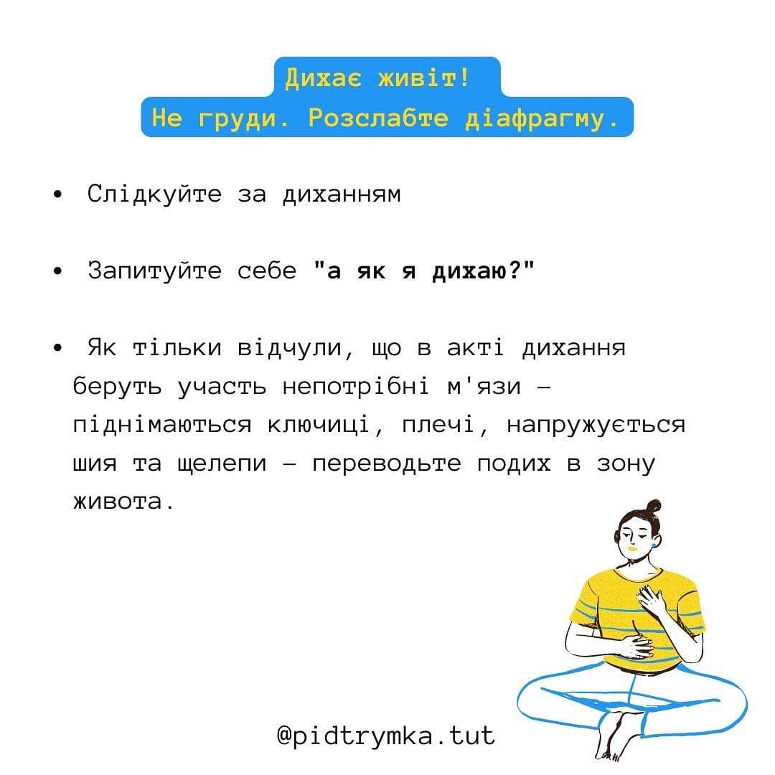
- 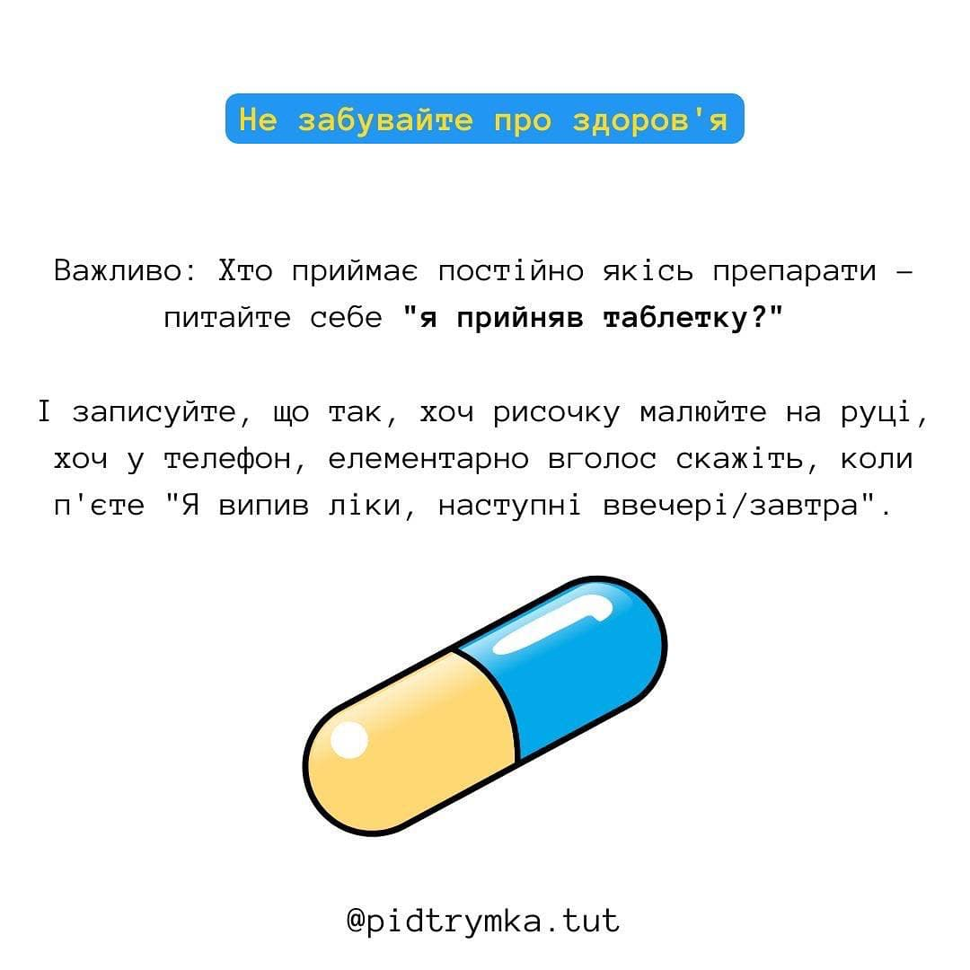
- 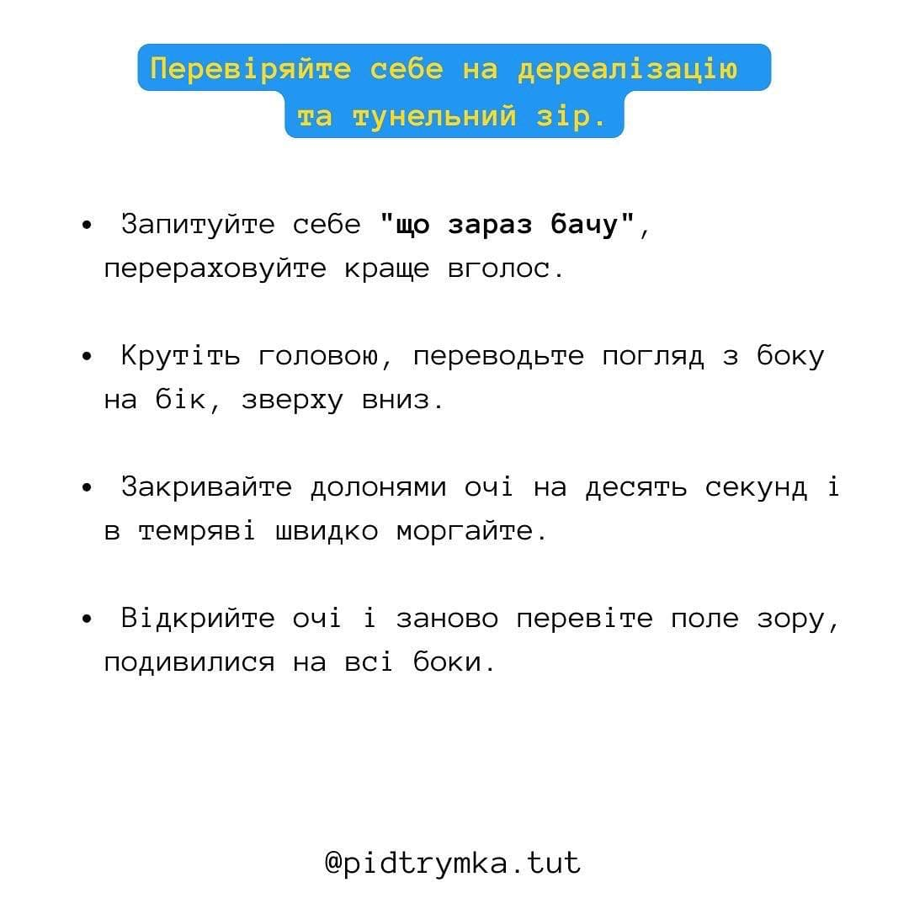
- 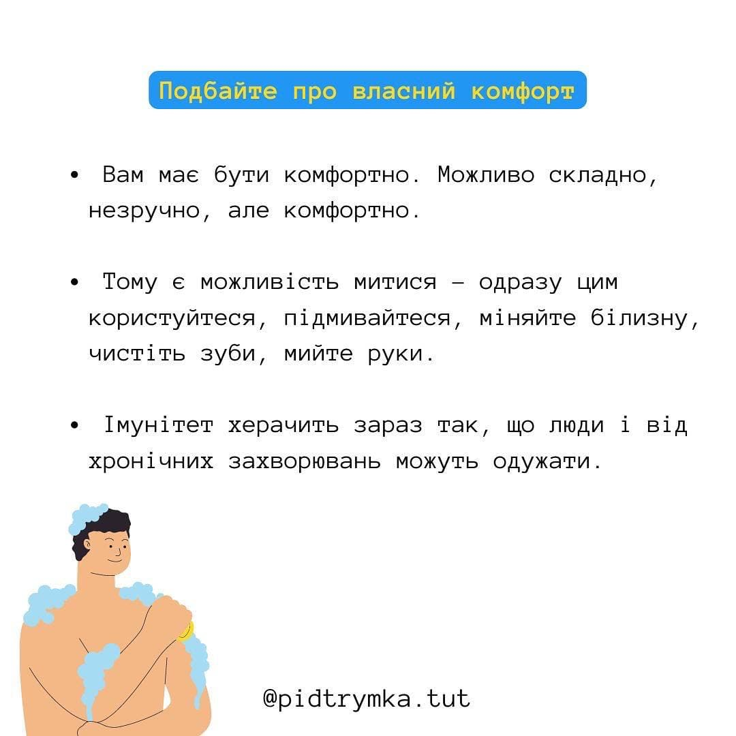
- 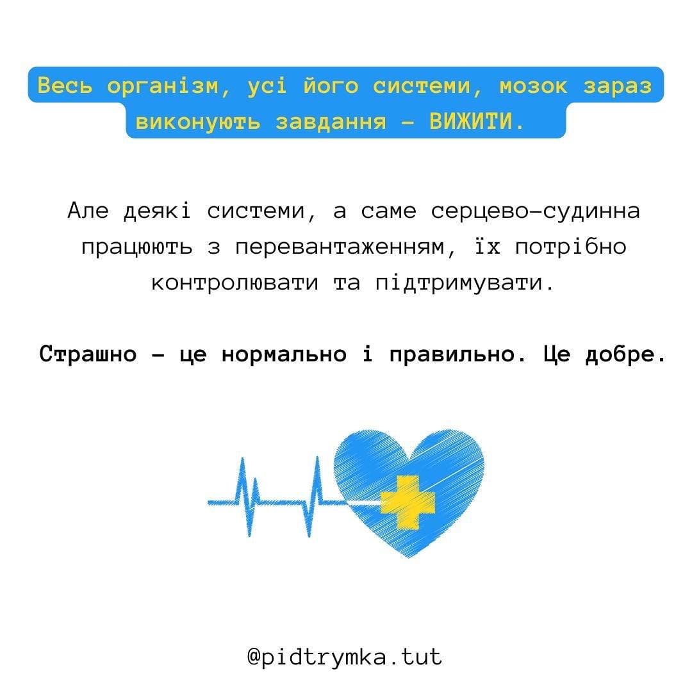
- <
- >
“Слухайте” своє тіло, нічого не робіть силоміць або тому, що “так треба”
- Не хочете їсти — їжте тільки те, що можна випити, розсмоктати: бульйони, цукерки, дитячі пюре, варення у воді, узвари;
- Час обмежити стимулятори: каву, чаї треба пити не відрами, а дозовано, енергетики — табу.
Пийте достатньо води
- Шлунок, усі слизові оболонки мають максимально зволожуватися водою. Пийте по ковтку, але часто;
- Сухий рот — це неприпустимо; якщо слини немає, жуйте жуйки або таблетки для розсмоктування з лізоцимом (як-от “Лісобакт”).
Дихаєте животом, а не грудьми, розслабте діафрагму
- Слідкуйте за диханням;
- Запитуйте себе: “А як я дихаю?”;
- Як тільки відчуєте, що в диханні беруть участь непотрібні м’язи — підіймаються ключиці, плечі, напружуються шия та щелепи, — переводьте подих у так звану зону живота.
Не забувайте про здоров’я
- Якщо ви маєте постійно приймати якісь препарати, запитуйте себе: “Я прийняв таблетку?”. Якщо так, записуйте: малюйте рисочку на руці, у чернетках телефону, коли п’єте, кажіть уголос: “Я випив ліки, наступні — ввечері / завтра”.
Перевіряйте себе на дереалізацію та тунельний зір
- Запитуйте себе: “Що я зараз бачу?”, перераховуйте вголос;
- Крутіть головою, переводьте погляд із боку в бік, зверху донизу;
- Закривайте долонями очі на 10 секунд і в темряві швидко кліпайте;
- Розплющте очі й перевірте “поле зору”, подивіться у всі боки.
Подбайте про свій комфорт
- Вам має бути комфортно. Можливо, складно, незручно, але комфортно;
- Є можливість помитися — одразу цим скористайтеся, підмивайтеся, міняйте білизну, чистість зуби, мийте руки;
- Важливо: нині імунітет працює так, що люди можуть одужати навіть від хронічних захворювань;
- Зараз увесь організм, усі його системи, мозок виконують одне завдання — вижити. Але деякі системи працюють із перенавантаженням. Наприклад, серцево-судинну систему треба контролювати та підтримувати. Запам’ятайте: те, що вам страшно, — це нормально і правильно.
Агресія — це абсолютно нормально
- Головне — знайти їй вихід. Робіть щось руками. Наприклад, перебирайте крупи.
- Якщо помітили, що почали частіше лаятися, робіть це на здоров’я.
Не нехтуйте соціальним компонентом
- Частіше дякуйте, обіймайтеся, цікавтеся, як справи. Це відчуття спільності — назавжди. Разом ми сильні, разом ми єдині, разом ми — Україна.
Слава Україні!
Героям слава!

